SANTE APROXIMITE
Dossier de presentation et de publicite institutionnelle illustre

Resume executif
Sante Aproximite est une plateforme numerique qui relie les populations, les centres de sante, les services d'urgence et les autorites sanitaires dans un meme environnement digital.
- Geolocalisation des centres de sante et orientation des usagers.
- Gestion des urgences avec suivi des alertes et de la position GPS.
- Pilotage des plaintes, des evaluations et de la satisfaction.
- Administration des utilisateurs, des centres, des regions et des districts.

Capture 1 - Dashboard strategique
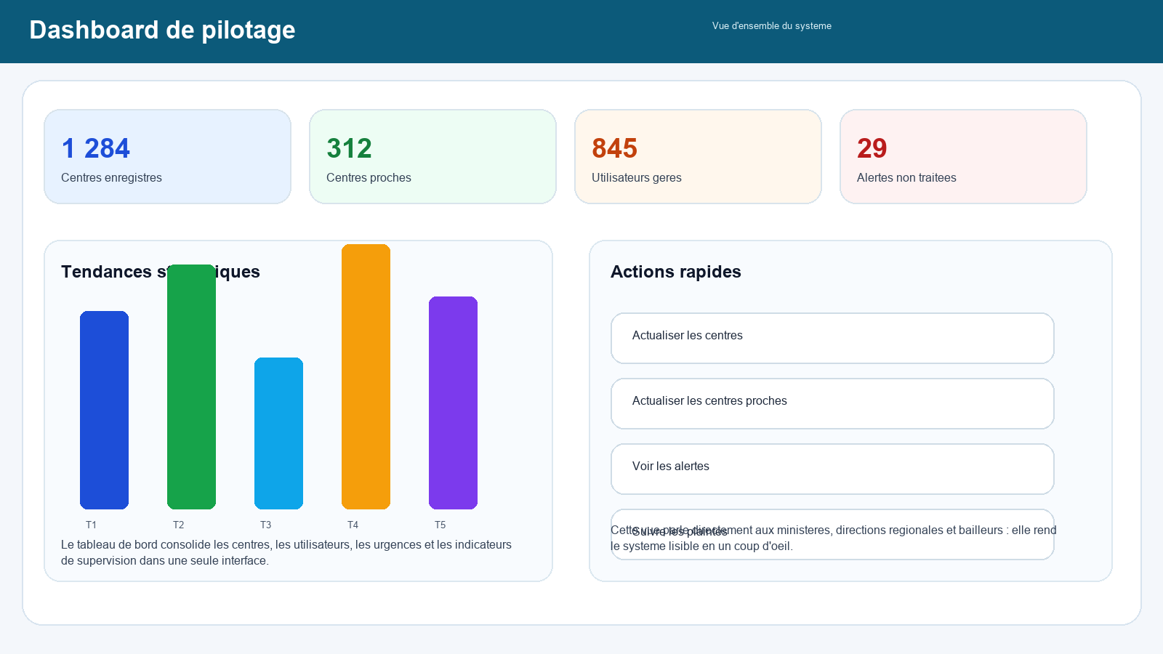
Illustration representative de l'interface actuelle de l'application, mise en forme pour un usage de presentation institutionnelle.

Capture 2 - Orientation vers les soins
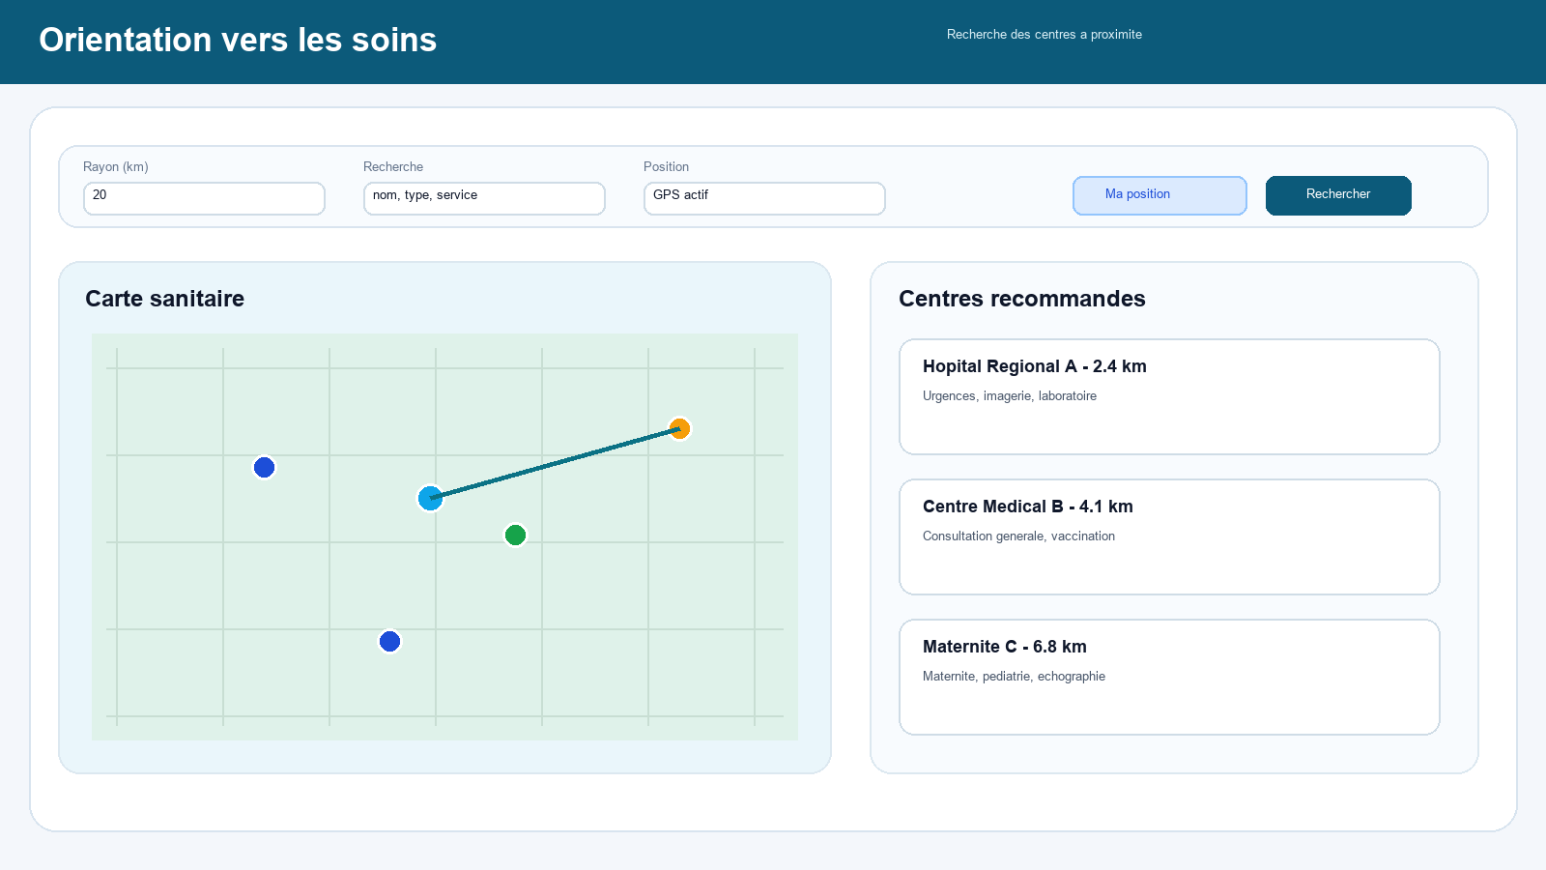
Illustration representative de l'interface actuelle de l'application, mise en forme pour un usage de presentation institutionnelle.

Capture 3 - Coordination des urgences
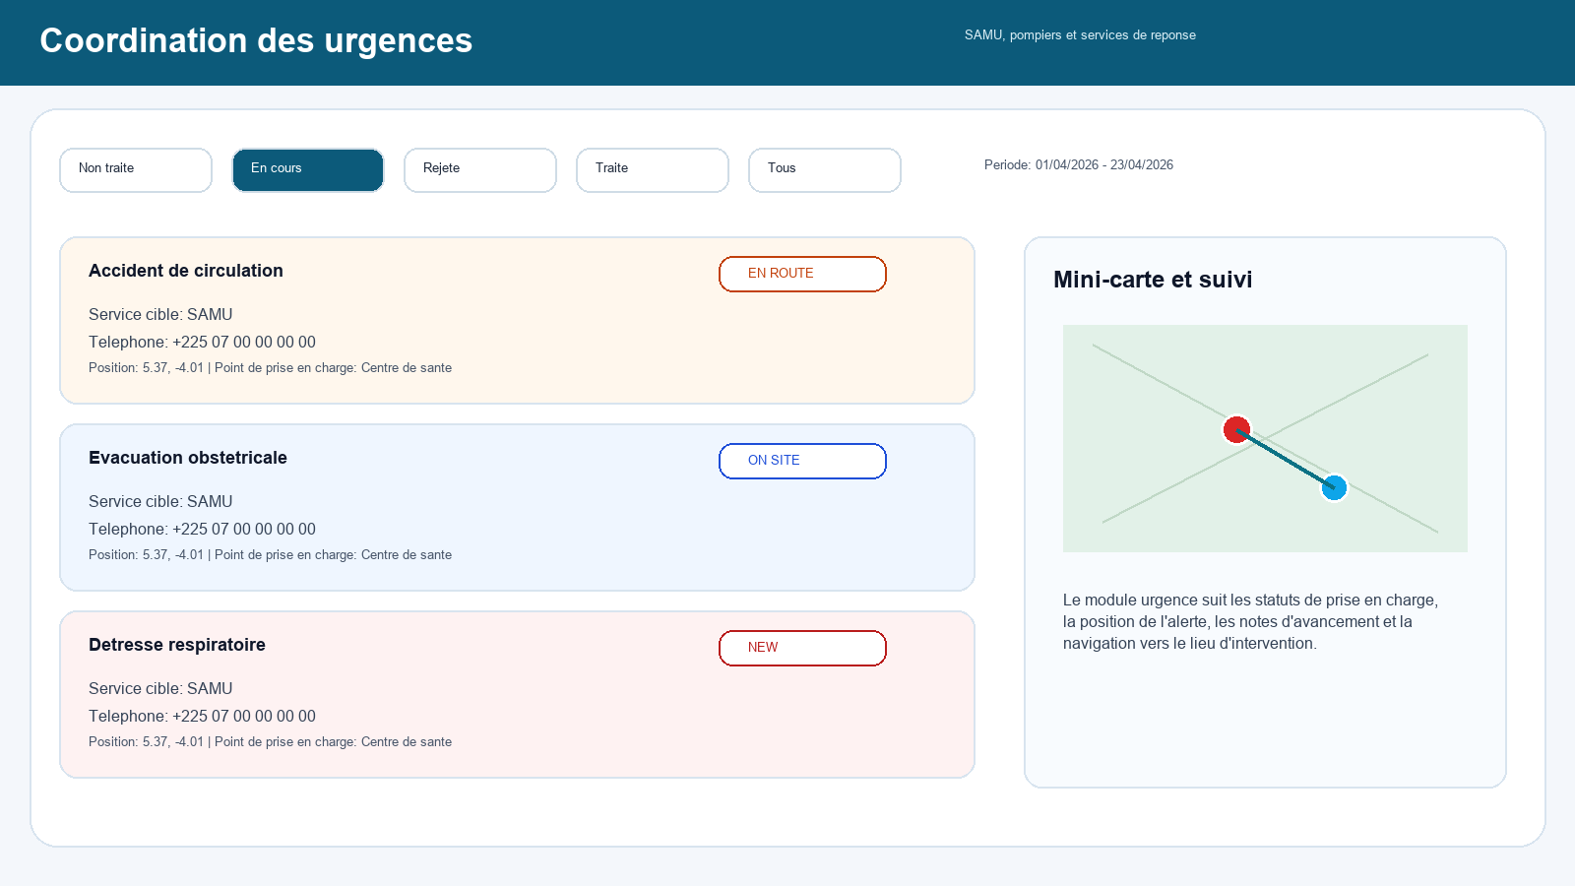
Illustration representative de l'interface actuelle de l'application, mise en forme pour un usage de presentation institutionnelle.

Capture 4 - Plaintes et satisfaction
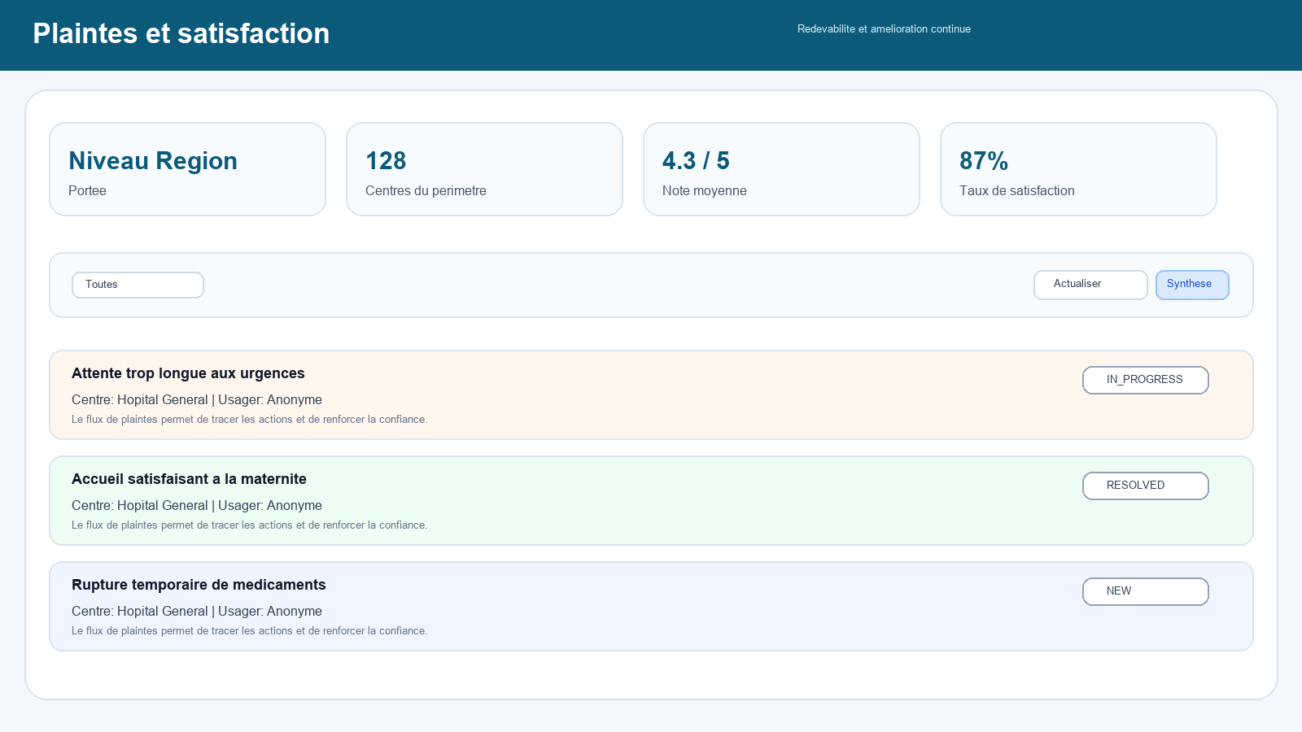
Illustration representative de l'interface actuelle de l'application, mise en forme pour un usage de presentation institutionnelle.

Capture 5 - Administration et gouvernance
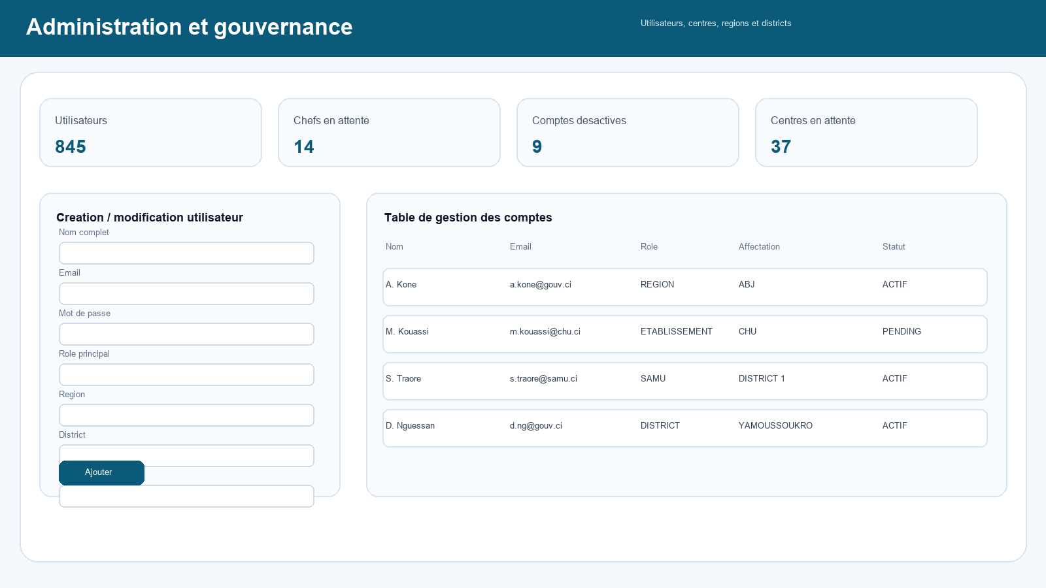
Illustration representative de l'interface actuelle de l'application, mise en forme pour un usage de presentation institutionnelle.

Arguments pour les autorites et les bailleurs
- Meilleure lisibilite de l'offre de soins sur le territoire.
- Outil concret de modernisation de l'action publique en sante.
- Donnees exploitables pour la supervision et la prise de decision.
- Projet a impact social direct, visible et finançable.

Proposition de partenariat
- Pilote territorial sur 3 a 6 mois.
- Financement du passage a l'echelle.
- Appui equipements, connectivite et formation.
- Co-construction des tableaux de bord et du reporting d'impact.

